Частное учреждение дополнительного образования ПАО «ММК»
«Детский оздоровительно – образовательный комплекс»
Детский оздоровительно-образовательный центр «Уральские зори» (или Горное ущелье)

СОГЛАСОВАННО  Старшим вожатым ДООЦ «Уральские зори»  __________________/ __________________  «____» ______________ 2022 г. | УТВЕРЖДАЮ:  Методист ДООЦ «Уральские зори»  ____________/ _______________  «____» ________________ 2022 г.

образец

МАСТЕР-КЛАСС ВОЖАТОГО
«НАЗВАНИЕ»

Автор - ФИО,
Вожатый(-ая) _ отряда

Магнитогорск, 2022

Мастер-класс (МК) – это особая форма обучающего занятия, которая основана на практических действиях показа и демонстрации приемов выполнения какого-либо изделия, произведения, игры.
Мастер-класс вожатого в отряде проводится не реже 1 раза в 7 дней (2 МК в смену 14 - 18 дней и 3 МК в смену 21 день). В основной период смены. МК проводится для отряда (части отряда 7 - 15 чел.) каждым вожатым отряда в рамках плана отрядной деятельности и направлен на обучение детей конкретным приемам и способам создания сувенира, поделки, разучивания песни или сценки и подобное.
Вожатые могут проводить МК по одной направленности дополнительного образования или по разным. Рекомендуется содержание МК выбирать в соответствии с тематикой смены, интересами и умениями самого вожатого и учитывая возраст и интересы детей в отряде.
Перед проведением МК вожатый согласовывает и утверждает его план и наработки у старшего вожатого дружины и методиста ДООЦ. Согласовывает дату его проведения. По итогам проведенного МК вожатый сдает конспект, методические материалы и краткий анализ (примеры детских работ), а так же делает заметку для группы ВК.

КОНСПЕКТ
МАСТЕР-КЛАССА «НАЗВАНИЕ»

- Актуальность: с чем познакомит МК, какие новые умения освоят дети, и как это им может пригодиться в последующем
- Цель: чему хочу научить, про что рассказать, чем заинтерсовать детей какого возраста.
- Направленность дополнительного образования - (выбрать из существующих, на основании Приказа Министерства просвещения РФ № 533 от 30.09. 2000 г. и Приказа Министерства просвещения РФ №196 от 09.11.2018 г. - техническая, естественнонаучная, художественная, физкультурно-спортивная, туристско-краеведческая, социально-гуманитарная)
- Предназначен для детей ____ лет
- Длительность – от 30 до 90 минут в зависимости от возраста детей и сложности.
- Необходимое оборудование и материалы для МК:
- План проведения мастер-класса (этапы от приветствия до подведения итогов)
- Оценка результата проведенного МК (контрольные вопросы, критерии оценки детских работ или др.)

Приложение

Шаблоны-схемы работ
(Все Мастер-классы прописываем подробно! Со всеми схемами, подсказками, рисунками, раздаточными материалами, опросниками и т.д.)
- Изделие «Коробочка»
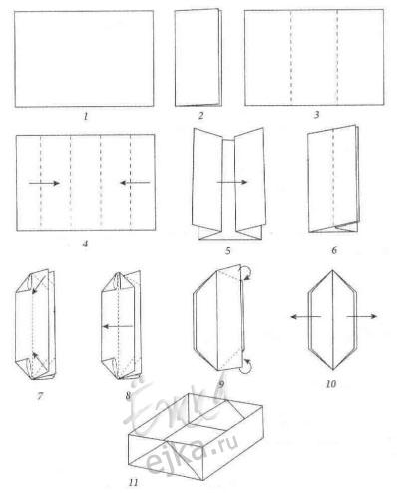
- Изделие «Шар»
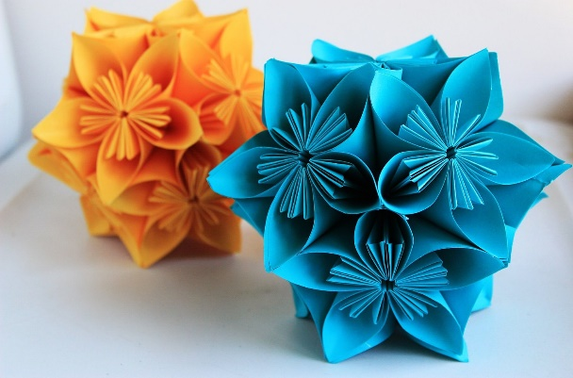
- Изделие «Снежинка»
